### Metody Obliczeniowe w Nauce i Technice

### Zadanie 3

Interpolacja

Funkcje sklejane

Mateusz Łopaciński

### Dane techniczne sprzętu

Obliczenia zostały wykonane na komputerze o następujących parametrach:

* Procesor: AMD Ryzen 7 4700U (8 rdzeni, 8 wątków),
* Pamięć RAM: 16 GB 3200 MHz

### Interpolowana funkcja

#### **Wzór funkcji**

Interpolację przeprowadziłem dla poniższej funkcji

**(2.1.1.1.)**

gdzie

**(2.1.1.2.)**

na przedziale

**(2.1.1.3.)**

#### **Wykres funkcji**

Rys. 2.2. Wykres badanej funkcji

### Zastosowane metody interpolacji

#### **Funkcja sklejana 2. stopnia**

#### **Sposób wyznaczania funkcji**

Równanie funkcji sklejanej 2. stopnia, możemy w ogólności zapisać jako

$$S_{i}\left(x\right)=a_{i}{\left(x-x_{i}\right)}^{2}+b_{i}\left(x-x_{i}\right)+c_{i}, i∈[1, 2, …, n-1]$$

**(3.1.1.1.)**

gdzie każdy z segmentów funkcji, określony na przedziale $[x_{i},x_{i+1}]$  
($i∈[1, 2, …, n-1]$) opisany jestwzorem **(3.1.1.1.)**.

Aby **(3.1.1.1.)** była funkcją sklejaną 2. stopnia, musi spełniać następujące warunki:

1. $S_{i}\left(x_{i}\right)=y_{i}$ dla $i∈[1, 2, …, n-1]$
2. $S_{i+1}\left(x_{i+1}\right)=S_{i}(x_{i+1})$ dla $i∈[1, 2, …, n-2]$
3. $\frac{d}{dx}S_{i+1}\left(x_{i+1}\right)=\frac{d}{dx}S_{i}\left(x_{i+1}\right)$ dla $i∈[1, 2, …, n-2]$

**(3.1.1.2.)**

Z warunku 1. otrzymujemy:

$$S_{i}\left(x_{i}\right)=a_{i}{\left(x_{i}-x_{i}\right)}^{2}+b_{i}\left(x_{i}-x_{i}\right)+c_{i}=c_{i}$$

$$y_{i}=c_{i}$$

**(3.1.1.3.)**

Różniczkując wyrażenie **(3.1.1.1.)** względem $x$, otrzymujemy:

$$\frac{d}{dx}S_{i}\left(x\right)=2a_{i}\left(x-x_{i}\right)+b_{i}$$

**(3.1.1.4.)**

To z kolei pozwala nam na wykorzystanie warunku 3.:

$$\frac{d}{dx}S_{i+1}\left(x_{i+1}\right)=\frac{d}{dx}S_{i}\left(x_{i+1}\right)$$

$$2a_{i+1 }\left(x_{i+1}-x_{i+1}\right)+b_{i+1}=2a_{i}\left(x_{i+1}-x_{i}\right)+b_{i}$$

$$2a_{i}\left(x_{i+1}-x_{i}\right)=b_{i+1}-b_{i}$$

$$a_{i}=\frac{b_{i+1}-b_{i}}{2(x_{i+1}-x_{i})}$$

**(3.1.1.5.)**

Wykorzystując 1. (korzystam z przekształcenia do postaci **(3.1.1.3.)**) oraz 2. warunek, a także. korzystając z wzoru **(3.1.1.5.)**, otrzymujemy:

$$S_{i+1}\left(x_{i+1}\right)=S_{i}(x_{i+1})$$

$$a_{i+1}{\left(x_{i+1}-x_{i+1}\right)}^{2}+b_{i+1}\left(x_{i+1}-x_{i+1}\right)+c_{i+1}=a_{i}{\left(x_{i+1}-x_{i}\right)}^{2}+b_{i}\left(x_{i+1}-x_{i}\right)+c_{i}$$

$$y_{i+1}=a_{i}{\left(x_{i+1}-x_{i}\right)}^{2}+b_{i}\left(x_{i+1}-x_{i}\right)+y_{i}$$

$$y_{i+1}=\frac{b_{i+1}-b_{i}}{2(x_{i+1}-x_{i})}{\left(x_{i+1}-x_{i}\right)}^{2}+b_{i}\left(x_{i+1}-x_{i}\right)+y_{i}$$

$$y_{i+1}=\left(x_{i+1}-x_{i}\right)\left(\frac{b_{i+1}-b_{i}}{2}+b_{i}\right)+y_{i}$$

$$b_{i}+b_{i+1}=2\frac{{y_{i+1}-y}_{i}}{x_{i+1}-x_{i}}$$

**(3.1.1.6.)**

Przesuwając indeks o 1 w dół, uzyskujemy:

$$b_{i-1}+b_{i}=2\frac{{y_{i}-y}_{i-1}}{x_{i}-x_{i-1}}$$

$$b_{i-1}+b_{i}=2γ_{i}, γ_{i}= \frac{{y_{i}-y}_{i-1}}{x_{i}-x_{i-1}}$$

**(3.1.1.7.)**

Jak możemy zauważyć, jedynymi niewiadomymi są teraz wartości współczynników $b_{i}$, ponieważ wartości $c_{i}$ są znane (**(3.1.1.3)**), a wartości $a_{i}$ obliczymy, znając wartości $b_{i}$ (**(3.1.1.5)**). Otrzymujemy więc układ równań:

$$\left\{\begin{aligned}\begin{aligned}\begin{aligned}b_{1}+b_{2}=2γ_{2} \\ b_{2}+b_{3}=2γ_{3} \\ …\end{aligned} \\ b_{n-2}+b_{n-1}=2γ_{n-1}\end{aligned} \\ b_{n-1}+b_{n}=2γ_{n} \end{aligned}\right.$$

**(3.1.1.8.)**

Układ ten ma $n$ niewiadomych, ale tylko $n-1$ równań. Jak widzimy w powyższym układzie równań, obliczać także będziemy $b_{n}$, mimo, że nie jesteśmy w stanie wyznaczyć $S_{n}\left(x\right)$. Takie podejście ma na celu umożliwienie obliczenia współczynnika $a_{n-1}$, który obliczamy ze wzoru **(3.1.1.5.)**. Musimy więc skorzystać z warunku brzegowego, w celu wyznaczenia brakującego równania.

#### **Warunki brzegowe**

* **Natural Spline (Free Boundary)**

$$\frac{d}{dx}S_{1}\left(x_{1}\right)=0$$

**(3.1.2.1.)**

Korzystając z **(3.1.1.4.)**, otrzymujemy:

$$2a_{1}\left(x_{1}-x_{1}\right)+b_{1}=0$$

$$b_{1}=0$$

**(3.1.2.2.)**

Zauważmy, że możemy teraz bardzo łatwo rozwiązać układ równań **(3.1.1.8.)**. Kolejno przekształcamy równania, korzystając z wyznaczonych w poprzednich równaniach wartości współczynników $b_{i}$:

$$\begin{aligned}b_{1}+b_{2}=2γ_{2}→b_{2}=2γ_{2} \\ b_{2}+b_{3}=2γ_{3}→b_{3}=2γ_{3}-b_{2}=2(γ_{3}-γ_{2}) \\ b_{3}+b_{4}=2γ_{4}→b_{4}=2γ_{4}-b_{3}=2(γ_{4}-γ_{3}) \\ … \\ b_{n-1}+b_{n}=2γ_{n}→b_{n}=2{(γ}_{n}{-γ}_{n-1})\end{aligned}$$

**(3.1.2.3.)**

W ogólności, wystarczy policzyć wartości współczynników z równania:

$$b_{2}=2γ_{2}$$

$$b_{i}=2\left(γ_{i}-γ_{i-1}\right), i∈\{3, 4,…,n\}$$

**(3.1.2.4.)**

Pozostałe współczynniki obliczamy z wyznaczonych wcześniej wzorów **(3.1.1.3.)** oraz **(3.1.1.5.)**.

* **Clamped Boundary**

W przypadku tego warunku brzegowego, przyjmuje się, że jedna z pierwszych pochodnych na krańcach jest znana lub przybliżona, przy pomocy ilorazów różnicowych, tzn.:

$\frac{d}{dx}S_{1}^{'}\left(x_{1}\right)=f_{1}^{'}$ lub $\frac{d}{dx}S_{n}^{'}\left(x_{n}\right)=f_{n}^{'}$

**(3.1.3.1.)**

Do wyznaczenia przybliżonej wartości pochodnej (jeżeli dokładna wartość nie jest znana), najlepiej skorzystać z ilorazu różnicowego.

$$S_{1}^{'}\left(x_{1}\right)=\frac{f\left(x_{2}\right)-f(x_{1})}{x_{2}-x_{1}}=\frac{y_{2}-y_{1}}{x_{2}-x_{1}}$$

**(3.1.3.2.)**

Korzystając z wzoru **(3.1.1.4.)**, możemy przekształcić powyższe równanie do następującej postaci:

$$2a_{1}\left(x_{1}-x_{1}\right)+b_{1}=\frac{y_{2}-y_{1}}{x_{2}-x_{1}}⇔b_{1}=\frac{y_{2}-y_{1}}{x_{2}-x_{1}}$$

**(3.1.3.3.)**

#### **Funkcja sklejana 3. stopnia**

#### **Sposób wyznaczania funkcji**

Równanie funkcji sklejanej 3. stopnia, możemy w ogólności zapisać jako:

$$S_{i}\left(x\right)=a_{i}{\left(x-x_{i}\right)}^{3}+b_{i}{\left(x-x_{i}\right)}^{2}+c_{i}\left(x-x_{i}\right)+d_{i}, i∈[1, 2, …, n-1]$$

**(3.2.1.1.)**

gdzie każdy z segmentów funkcji, określony na przedziale $[x_{i},x_{i+1}]$  
($i∈[1, 2, …, n-1]$) opisany jestwzorem **(3.2.1.1.)**.

Aby **(3.2.1.1.)** była funkcją sklejaną 3. stopnia, musi spełniać następujące warunki:



$S_{i}\left(x_{i+1}\right)=f\left(x_{i+1}\right)$

$S_{i}\left(x_{i+1}\right)=S_{i+1}\left(x_{i+1}\right)$

$S_{i}^{'}\left(x_{i+1}\right)=S_{i+1}^{'}\left(x_{i+1}\right)$

$S_{i}^{''}\left(x_{i+1}\right)=S_{i+1}^{''}\left(x_{i+1}\right)$

**(3.1.1.2.)**

Ponieważ funkcja $S_{i}\left(x\right)$ jest funkcją sześcienną, $S_{i}^{''}\left(x\right)$ liniowa na przedziale $[x_{i},x_{i+1}]$. Wprowadźmy oznaczenia $h_{i}=x_{i+1}-x_{i}$. Funkcję $S_{i}^{''}\left(x\right)$ możemy więc zapisać w postaci zależności liniowej:

$$S_{i}^{''}\left(x\right)=S_{i}^{''}\left(x_{i}\right)\frac{x_{i+1}-x}{h_{i}}=S_{i}^{''}\left(x_{i+1}\right)\frac{x-x_{i}}{h_{i}}$$

**(3.2.1.3.)**

Całkując obustronnie funkcję $S_{i}^{''}\left(x\right)$, otrzymujemy:

$$S_{i}\left(x\right)=\frac{S_{i}^{''}\left(x_{i}\right)}{6h_{i}}{\left(x_{i+1}-x\right)}^{3}+\frac{S_{i}^{''}\left(x_{i+1}\right)}{6h_{i}}{\left(x-x_{i}\right)}^{3}+C\left(x-x_{i}\right)+D(x_{i+1}-x)$$

**(3.2.1.4.)**

Korzystając z warunków interpolacji, możemy wyznaczyć wartości stałych całkowania. Po ich wyznaczeniu, otrzymujemy wzór postaci:

$$S_{i}\left(x\right)=\frac{S_{i}^{''}\left(x_{i}\right)}{6h_{i}}{\left(x_{i+1}-x\right)}^{3}+\frac{S_{i}^{''}\left(x_{i+1}\right)}{6h_{i}}{\left(x-x_{i}\right)}^{3}+\left(\frac{y_{i+1}}{h_{i}}-\frac{S_{i}^{''}\left(x_{i+1}\right)h_{i}}{6}\right)\left(x-x_{i}\right)+\left(\frac{y_{i}}{h_{i}}-\frac{S_{i}^{''}\left(x_{i}\right)h_{i}}{6}\right)(x_{i+1}-x)$$

**(3.2.1.5.)**

Zauważmy, że w powyższym wzorze jedynie nie znamy $S_{i}^{''}\left(x\right)$. W celu jego wyznaczenia, korzystamy z warunku ciągłości pierwszej pochodnej, a więc różniczkujemy $S_{i}\left(x\right)$:

$$S_{i}^{'}\left(x\right)=-\frac{h_{i}}{3}S_{i}^{''}\left(x_{i}\right)-\frac{h_{i}}{6}S_{i}^{''}\left(x_{i+1}\right)-\frac{y_{i}}{h_{i}}+\frac{y_{i+1}}{h_{i}}$$

**(3.2.1.6.)**

Dla przejrzystości wprowadzamy symbole $σ_{i}=\frac{1}{6}S_{i}^{''}\left(x_{i}\right)$ oraz $Δ_{i}=\frac{y_{i+1}-y_{i}}{h_{i}}$.

**(3.2.1.7.)**

Po wstawieniu do **(3.2.1.6.)**, uzyskujemy:

$$S_{i}^{'}\left(x\right)=Δ_{i}-h_{i}(σ_{i+1}+2σ_{i})$$

**(3.2.1.8.)**

Natomiast, z drugiej strony:

$$S_{i-1}^{'}\left(x\right)=Δ_{i-1}+(2σ_{i}+σ_{i-1})$$

**(3.2.1.9.)**

Z warunku ciągłości $S_{i-1}^{'}\left(x_{i}\right)=S_{i}^{'}\left(x_{i}\right)$ otrzymujemy finalną postać równania:

$$Δ_{i}-h_{i}\left(σ_{i+1}+2σ_{i}\right)=Δ_{i-1}+h_{i-1}(2σ_{i}+σ_{i-1})$$

$$h_{i-1}σ_{i-1}+2{(h_{i-1}+h_{i})σ}_{i}+h_{i}σ_{i+1}=Δ_{i}-Δ_{i-1}, i∈\{2, 3, …, n-1\}$$

**(3.2.1.10.)**

Jak możemy zauważyć, mamy $n$ niewiadomych $σ_{i}$, ale tylko $n-2$ równań. Musimy więc określić dwa dodatkowe warunki.

#### **Warunki brzegowe**

* **Cubic Function**

Przyjmujemy, że:

$C_{1}\left(x\right)$– funkcja sześcienna przechodząca przez pierwsze 4 punkty

$C_{n}\left(x\right)$– funkcja sześcienna przechodząca przez pierwsze 4 punkty

Z powyższych założeń wynika więc, że:

$S^{'''}\left(x_{1}\right)=C_{1}^{'''}$ oraz $S^{'''}\left(x_{n}\right)=C_{n}^{'''}$

**(3.2.2.1.)**

Korzystając z metody ilorazów różnicowych, możemy wyznaczyć przybliżoną wartości 3. pochodnych funkcji $C_{1}(x)$ i $C_{n}(x)$:

$Δ_{i}^{(1)}=\frac{y_{i+1}-y_{i}}{x_{i+1}-x_{i}}$ $Δ_{i}^{(2)}=\frac{Δ_{i+1}^{(1)}-Δ_{i}^{(1)}}{x_{i+2}-x_{i}}$ $Δ_{i}^{(3)}=\frac{Δ_{i+1}^{(2)}-Δ_{i}^{(2)}}{x_{i+3}-x_{i}}$

*Uwaga: W powyższych wzorach $Δ$ oznacza co innego niż we wzorach z podpunktu 3.2.1.

**(3.2.2.2.)**

Przybliżenie pochodnej $f_{i}^{(n)}$ otrzymujemy mnożąc ${n!∙Δ}_{i}^{(n)}$, więc:

$$S^{'''}\left(x_{1}\right)=C_{1}^{'''}=3! {∙Δ}_{1}^{(3)}=6{∙Δ}_{1}^{(3)}$$

$$S^{'''}\left(x_{n}\right)=C_{n}^{'''}=3! {∙Δ}_{n-3}^{(3)}=6{∙Δ}_{n-3}^{(3)}$$

**(3.2.2.3.)**

Przekształcając powyższe równania, otrzymujemy 2 brakujące warunki:

$$\left\{\begin{aligned}-h_{1}σ_{1}+h_{1}σ_{2}=h_{1}^{2}Δ_{1}^{\left(3\right)} \\ h_{n-1}σ_{n-1}+h_{n-1}σ_{n}={-h}_{n-1}^{2}Δ_{n-3}^{(3)}\end{aligned}\right.$$

**(3.2.2.4.)**

* **Natural Spline (Free Boundary)**

$$S^{''}\left(x_{1}\right)=S^{''}\left(x_{n}\right)=0$$

**(3.2.3.1.)**

Korzystając z **(3.2.1.7)**, mamy $σ_{i}=\frac{1}{6}S_{i}^{''}\left(x_{i}\right)$. Uwzględniając powyższe równanie, otrzymujemy:

$$S^{''}\left(x_{1}\right)=S_{1}^{''}\left(x_{1}\right)=0⟺σ_{1}=0$$

$$S^{''}\left(x_{n}\right)=S_{n}^{''}\left(x_{n}\right)=0⟺σ_{n}=0$$

**(3.2.3.2.)**

Znamy więc już 2 wartości niewiadomych ($σ_{1}=σ_{n}=0$), dlatego możemy rozwiązać układ $n-2$ równań z punktu **(3.2.1.10.)**.

* **Clamped Boundary**

**(3.2.4.1.)**

Korzystając z **(3.2.1.8)**, mamy:

**(3.2.4.2.)**

Przekształcając powyższe równania, otrzymujemy:

**(3.2.4.3.)**

Pierwsze pochodne oraz możemy przybliżyć, przy pomocy ilorazu różnicowego:

**(3.2.4.4.)**

Otrzymane w ten sposób równania **(3.2.4.3.)** pozwolą na wyznaczenie interpolacyjnej funkcji sklejanej 3. stopnia.

### Wyznaczanie dokładności przybliżenia interpolowanej funkcji przez funkcję sklejaną

W celu wyznaczenia dokładności, z jaką funkcja sklejana przybliża zadaną funkcję $f\left(x\right)$ (daną wzorem **(2.1.1.1.)**), skorzystałem z wymienionych niżej wskaźników, pozwalających na określenie dokładności. Pomiar dokładności przeprowadzałem, porównując wartości interpolowanej funkcji z wartościami wyznaczonego wielomianu interpolującego dla 1000 równoodległych punktów, rozmieszczonych na całym przedziale $x∈[-π, 2π]$.

#### **Norma z różnicy wartości interpolowanej funkcji i interpolacyjnej funkcji sklejanej**

Norma z różnicy między wartościami funkcji **(2.1.1.1.)** a wartościami wyznaczonej interpolacyjnej funkcji sklejanej .

**(4.1.1.1)**

Powyższy wzór wykorzystałem przy rysowaniu wykresów błędów przybliżenia interpolowanej funkcji przez wielomian.

#### **Największa różnica wartości interpolowanej funkcji i interpolacyjnej funkcji sklejanej**

Największa różnica miedzy wartością przyjmowaną przez interpolowaną funkcję a wartością funkcji sklejanej .

**(4.2.1.1.)**

#### **Suma kwadratów różnic interpolowanej funkcji i interpolacyjnej funkcji sklejanej**

Suma kwadratów różnic między wartościami funkcji a wartościami interpolacyjnej funkcji sklejanej.

**(4.3.1.1.)**

### Rezultaty dla wybranych liczb węzłów

W poniższych przykładach, jeżeli nie zostało to wyraźnie zaznaczone, zawsze wykorzystuję rozkład jednostajny węzłów (węzły równoodległe). Zdecydowałem się na taki rozkład, ponieważ interpolacja, przy pomocy funkcji sklejanych, powinna być bardziej dokładna niż interpolacja pojedynczym wielomianem.

#### **Funkcja sklejana 2. stopnia**

#### **Dla 3, 4 oraz 7 węzłów**

Sytuacja jest analogiczna jak w przypadku interpolacji Lagrange’a, Newtona oraz Hermite’a. Wynika to stąd, że przy liczbie węzłów równej 3, 4 lub 7, wszystkie węzły znajdują się w punktach, w których interpolowana funkcja **(2.1.1.1.)** osiąga minima lokalne (więc pochodna funkcji jest równoległa do osi OX) oraz w każdym z tych punktów funkcja przyjmuje taką samą wartość.

* **Dla 3, 4 oraz 7 węzłów**

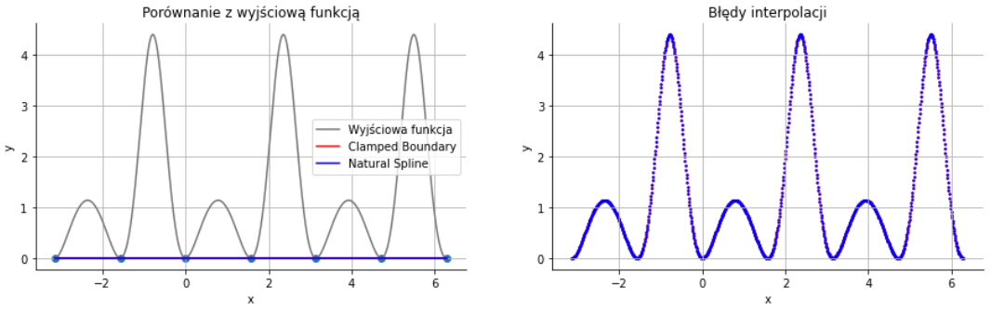

Rys. 5.1.1.1. Wykres interpolacyjnej funkcji sklejanej 2. stopnia oraz błędów przybliżenia dla 3, 4 i 7 węzłów

|  |  |  |
| --- | --- | --- |
|  | Natural Spline | Clamped Boundary |
| Największy bezwzględny błąd | 4.388914 | 4.388914 |
| Suma kwadratów różnic | 3376.823725 | 3376.823725 |

Tabela. 5.1.1.1. Wartości błędów dla interpolacyjnej funkcji sklejanej 2. stopnia w zależności od wykorzystanych warunków brzegowych (dla 3, 4 lub 7 węzłów)

#### **Dla 5 węzłów**

Dla 5 węzłów możemy zauważyć, że przybliżenie funkcji jest bardzo niedokładne. Widać również, że przybliżenie zależy od wykorzystywanego warunku brzegowego.

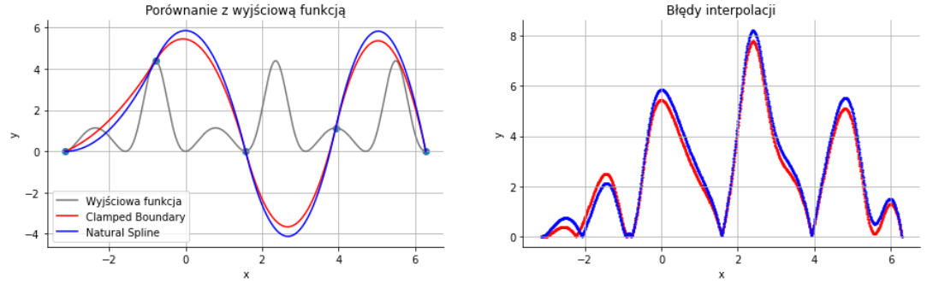

Rys. 5.1.2.1. Wykres interpolacyjnej funkcji sklejanej 2. stopnia oraz błędów przybliżenia dla 5 węzłów

|  |  |  |
| --- | --- | --- |
|  | Natural Spline | Clamped Boundary |
| Największy bezwzględny błąd | 8.204672 | 7.781749 |
| Suma kwadratów różnic | 11876.666172 | 10217.836053 |

Tabela. 5.1.2.1. Wartości błędów dla interpolacyjnej funkcji sklejanej 2. stopnia w zależności od wykorzystanych warunków brzegowych (dla 5 węzłów)

#### **Dla 15 węzłów**

Dla 15 węzłów przybliżenie jest już nieco bardziej dokładne, jednak wciąż znacznie odbiega od interpolowanej funkcji.

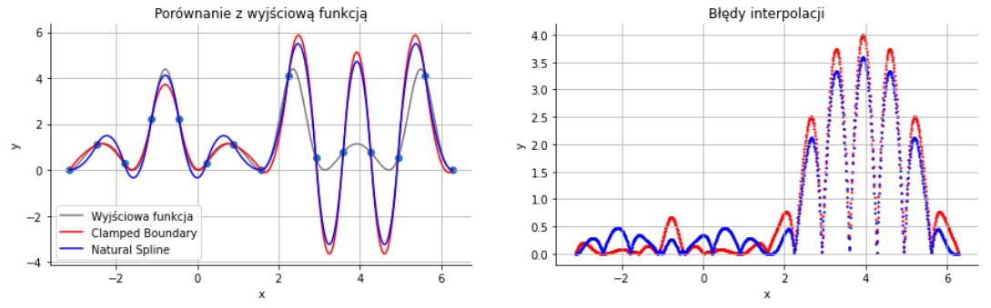

Rys. 5.1.3.1. Wykres interpolacyjnej funkcji sklejanej 2. stopnia oraz błędów przybliżenia dla 15 węzłów

|  |  |  |
| --- | --- | --- |
|  | Natural Spline | Clamped Boundary |
| Największy bezwzględny błąd | 3.588034 | 3.993597 |
| Suma kwadratów różnic | 1685.008177 | 2168.106036 |

Tabela. 5.1.3.1. Wartości błędów dla interpolacyjnej funkcji sklejanej 2. stopnia w zależności od wykorzystanych warunków brzegowych (dla 15 węzłów)

#### **Dla 35 węzłów**

Dla 35 węzłów przybliżenie przy pomocy funkcji sklejanej 2. stopnia, korzystającej z warunku brzegowego *Natural Spline* jest już zadowalające. Widzimy również bardzo duże (w porównaniu do wykresu funkcji dla warunku *Natural Spline*) zaburzenie przybliżenia interpolowanej funkcji. W przypadku warunku brzegowego *Clamped Boundary*, funkcja sklejana, przybliżająca interpolowaną funkcję, oscyluje w pobliżu docelowej krzywej.

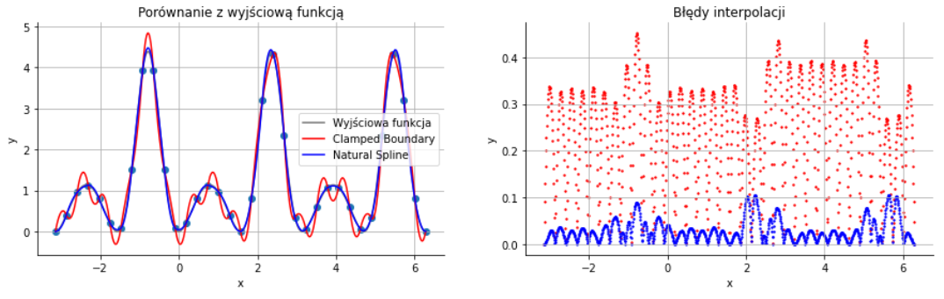

Rys. 5.1.4.1. Wykres interpolacyjnej funkcji sklejanej 2. stopnia oraz błędów przybliżenia dla 35 węzłów

|  |  |  |
| --- | --- | --- |
|  | Natural Spline | Clamped Boundary |
| Największy bezwzględny błąd | 0.105274 | 0.451390 |
| Suma kwadratów różnic | 1.432820 | 66.697220 |

Tabela. 5.1.4.1. Wartości błędów dla interpolacyjnej funkcji sklejanej 2. stopnia w zależności od wykorzystanych warunków brzegowych (dla 35 węzłów)

#### **Dla 100 węzłów**

Dla 100 węzłów obserwujemy coraz lepsze przybliżenie interpolowanej funkcji. Wciąż jednak daje się zauważyć dużą niedokładność, w przypadku, gdy wykorzystujemy warunek brzegowy *Clamped Boundary*.

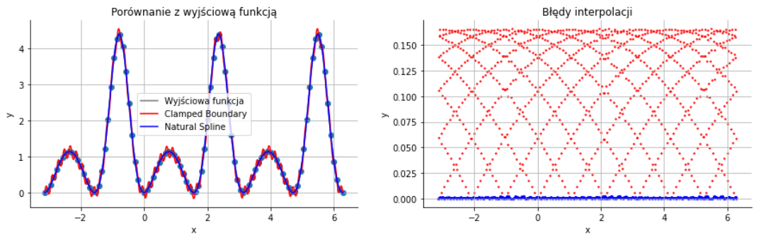

Rys. 5.1.5.1. Wykres interpolacyjnej funkcji sklejanej 2. stopnia oraz błędów przybliżenia dla 100 węzłów

|  |  |  |
| --- | --- | --- |
|  | Natural Spline | Clamped Boundary |
| Największy bezwzględny błąd | 0.002636 | 0.166052 |
| Suma kwadratów różnic | 0.001055 | 14.556447 |

Tabela. 5.1.5.1. Wartości błędów dla interpolacyjnej funkcji sklejanej 2. stopnia w zależności od wykorzystanych warunków brzegowych (dla 100 węzłów)

#### **Dla 10000 węzłów**

Widzimy, że nawet dla 10000 węzłów, przybliżenie interpolacyjną funkcją sklejaną 2. stopnia, wykorzystującą warunek brzegowy *Clamped Boundary*, nie jest bardzo dokładne. Skorzystanie z warunku brzegowego *Natural Spline* pozwala już na uzyskanie bardzo dokładnego przybliżenia.

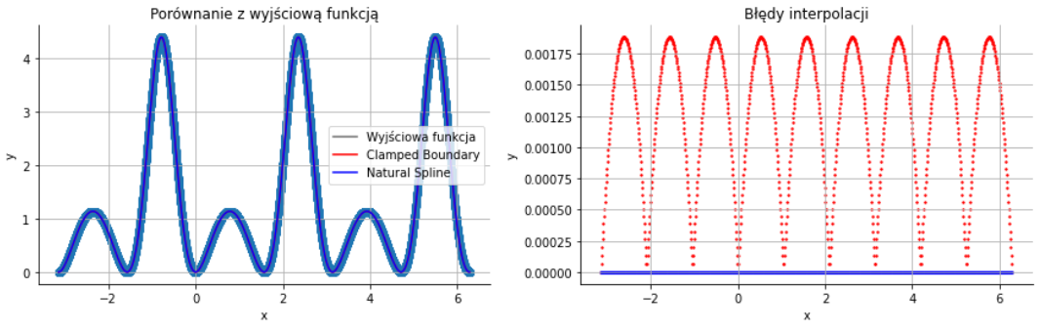

Rys. 5.1.6.1. Wykres interpolacyjnej funkcji sklejanej 2. stopnia oraz błędów przybliżenia dla 10000 węzłów

Dla warunku brzegowego *Natural Spline*, w przypadku sumy kwadratów różnic między wartościami funkcji sklejanej a wartościami interpolowanej funkcji, obserwujemy błąd rzędu .

|  |  |  |
| --- | --- | --- |
|  | Natural Spline | Clamped Boundary |
| Największy bezwzględny błąd |  | 0.001883 |
| Suma kwadratów różnic |  | 0.001889 |

Tabela. 5.1.6.1. Wartości błędów dla interpolacyjnej funkcji sklejanej 2. stopnia w zależności od wykorzystanych warunków brzegowych (dla 10000 węzłów)

#### **Funkcja sklejana 3. stopnia**

#### **Dla 3 węzłów**

W sytuacji, w której mamy dane tylko 3 węzły, nie możemy skorzystać z warunku brzegowego *Cubic Function*, ponieważ wymaga on, aby istniały przynajmniej 4 węzły interpolacyjne (**(3.2.2.1.)**). Dla pozostałych 2 warunków brzegowych, gdy liczba węzłów wynosi 3, funkcja sklejana 3. stopnia zachowuje się tak samo, jak funkcja sklejana 2. stopnia. W przypadku 2 pozostałych warunków brzegowych, takie samo zjawisko obserwujemy gdy liczba węzłów wynosi 4 lub 7.

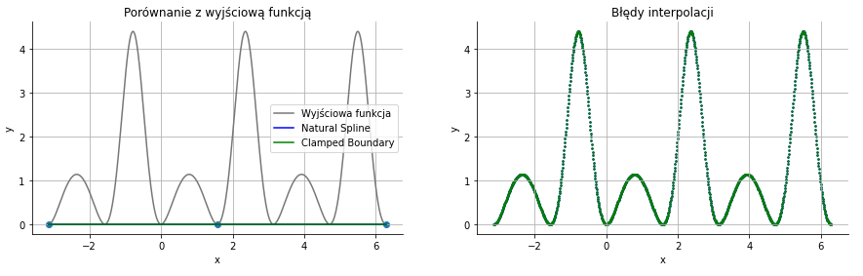

Rys. 5.2.1.1. Wykres interpolacyjnej funkcji sklejanej 3. stopnia oraz błędów przybliżenia dla 3 węzłów

|  |  |  |
| --- | --- | --- |
|  | Natural Spline | Clamped Boundary |
| Największy bezwzględny błąd | 4.388914 | 4.388914 |
| Suma kwadratów różnic | 3376.823725 | 3376.823725 |

Tabela. 5.2.1.1. Wartości błędów dla interpolacyjnej funkcji sklejanej 3. stopnia w zależności od wykorzystanych warunków brzegowych (dla 3 węzłów)

#### **Dla 4 i 7 węzłów**

Dla 5 węzłów możemy zauważyć, że przybliżenie funkcji jest bardzo niedokładne. Widać również, że przybliżenie zależy od wykorzystywanego warunku brzegowego.

Sytuacja wygląda identycznie jak w przypadku 3 węzłów.

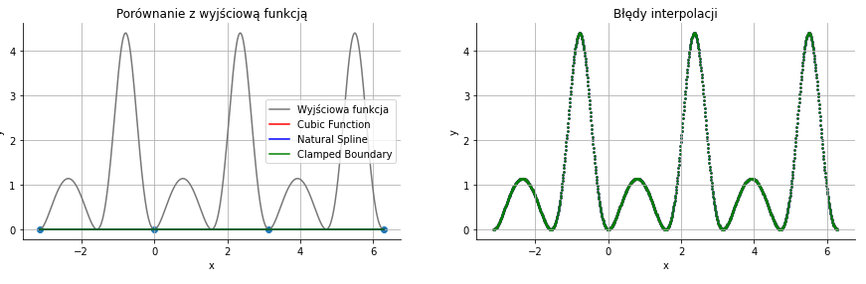

Rys. 5.2.2.1. Wykres interpolacyjnej funkcji sklejanej 3. stopnia oraz błędów przybliżenia dla 4 lub 7 węzłów

|  |  |  |  |
| --- | --- | --- | --- |
|  | Natural Spline | Cubic Function | Clamped Boundary |
| Największy bezwzględny błąd | 4.388914 | 4.388914 | 4.388914 |
| Suma kwadratów różnic | 3376.823725 | 3376.823725 | 3376.823725 |

Tabela. 5.2.2.1. Wartości błędów dla interpolacyjnej funkcji sklejanej 3. stopnia w zależności od wykorzystanych warunków brzegowych (dla 4 lub 7 węzłów)

#### **Dla 5 węzłów**

Podobnie jak w przypadku funkcji sklejanej 2. stopnia, przybliżenie interpolowanej funkcji, gdy korzystamy z 5 węzłów, nie jest dokładne. Widzimy także bardzo wyraźnie, że kształt krzywej jest silnie uzależniony od wykorzystanego warunku brzegowego. Na zamieszczonych niżej wykresach, widzimy, że w szczególności dla warunku brzegowego *Clamped Boundary* krzywa odbiega od pozostałych.

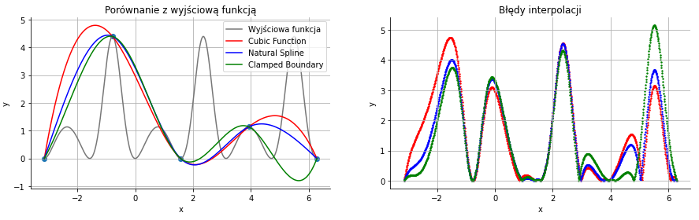

Rys. 5.2.3.1. Wykres interpolacyjnej funkcji sklejanej 3. stopnia oraz błędów przybliżenia dla 5 węzłów

|  |  |  |  |
| --- | --- | --- | --- |
|  | Natural Spline | Cubic Function | Clamped Boundary |
| Największy bezwzględny błąd | 4.545972 | 4.750091 | 5.150961 |
| Suma kwadratów różnic | 4510.806769 | 4510.806769 | 4376.791066 |

Tabela. 5.2.3.1. Wartości błędów dla interpolacyjnej funkcji sklejanej 3. stopnia w zależności od wykorzystanych warunków brzegowych (dla 5 węzłów)

#### **Dla 15 węzłów**

Wraz ze wzrostem liczby węzłów, przybliżenie interpolowanej funkcji **(2.1.1.1.)** staje się coraz bardziej dokładne, co obrazują poniższe wykresy.

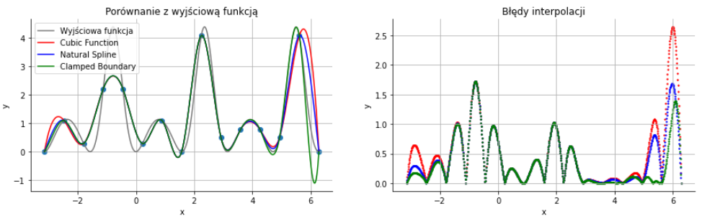

Rys. 5.2.4.1. Wykres interpolacyjnej funkcji sklejanej 3. stopnia oraz błędów przybliżenia dla 15 węzłów

|  |  |  |  |
| --- | --- | --- | --- |
|  | Natural Spline | Cubic Function | Clamped Boundary |
| Największy bezwzględny błąd | 1.723362 | 2.643170 | 1.721163 |
| Suma kwadratów różnic | 353.138606 | 534.896140 | 286.111617 |

Tabela. 5.2.4.1. Wartości błędów dla interpolacyjnej funkcji sklejanej 3. stopnia w zależności od wykorzystanych warunków brzegowych (dla 15 węzłów)

#### **Dla 25 węzłów**

Dla 25 węzłów można zauważyć pojawienie się niedokładności przybliżenia dla wartości z końca przedziału. Jest ona szczególnie dobrze widoczna w przypadku, gdy skorzystaliśmy z warunku brzegowego *Clamped Boundary*.

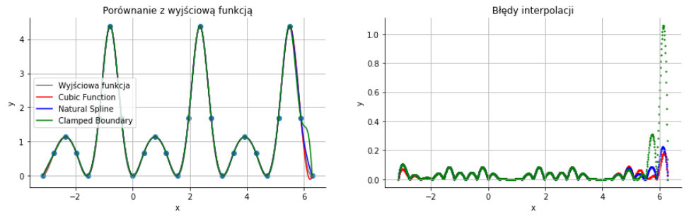

Rys. 5.2.5.1. Wykres interpolacyjnej funkcji sklejanej 3. stopnia oraz błędów przybliżenia dla 25 węzłów

|  |  |  |  |
| --- | --- | --- | --- |
|  | Natural Spline | Cubic Function | Clamped Boundary |
| Największy bezwzględny błąd | 0.222417 | 0.184047 | 1.055659 |
| Suma kwadratów różnic | 2.504908 | 1.928070 | 25.946524 |

Tabela. 5.2.5.1. Wartości błędów dla interpolacyjnej funkcji sklejanej 3. stopnia w zależności od wykorzystanych warunków brzegowych (dla 25 węzłów)

#### **Dla 50 węzłów**

* **Dla węzłów równoodległych**

Dla 50 węzłów obserwujemy dalszy wzrost dokładności przybliżenia interpolowanej funkcji (maleje błąd). Jednocześnie widzimy, że dla warunków brzegowych *Cubic Function* oraz *Natural Spline*, otrzymujemy znacznie lepsze przybliżenie niż dla warunku *Clamped Boundary*, w przypadku którego widoczne jest dalsze nasilanie się niedokładności przy prawym krańcu przedziału.

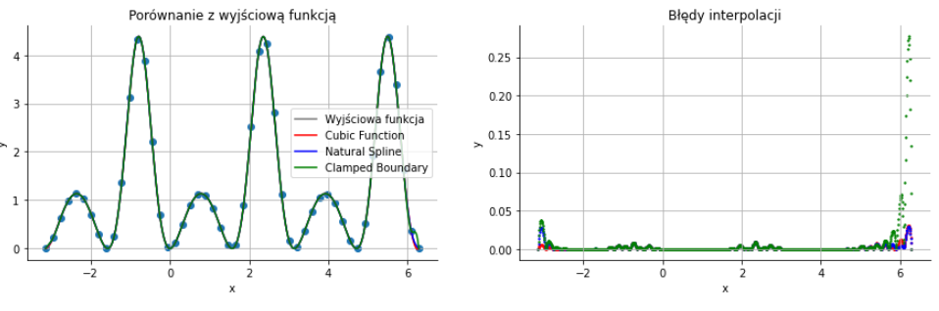

Rys. 5.2.6.1. Wykres interpolacyjnej funkcji sklejanej 3. stopnia oraz błędów przybliżenia dla 50 węzłów

|  |  |  |  |
| --- | --- | --- | --- |
|  | Natural Spline | Cubic Function | Clamped Boundary |
| Największy bezwzględny błąd | 0.029274 | 0.031019 | 0.277039 |
| Suma kwadratów różnic | 0.021664 | 0.015379 | 0.834642 |

Tabela. 5.2.6.1. Wartości błędów dla interpolacyjnej funkcji sklejanej 3. stopnia w zależności od wykorzystanych warunków brzegowych (dla 50 węzłów)

* **Dla węzłów rozmieszczonych zgodnie z zerami wielomianu Czebyszewa**

Sprawdźmy, czy podobnie jak w przypadku interpolacji pojedynczym wielomianem, także w tym przypadku, użycie węzłów rozmieszczonych zgodnie z zerami wielomianu Czebyszewa, poskutkuje zwiększeniem dokładności przybliżenia.

Co ciekawe, po wykorzystaniu węzłów Czebyszewa, możemy zaobserwować spadek dokładności przybliżenia interpolowanej funkcji. Wydawać by się mogło, że przybliżenie jest bardziej dokładne, lecz po spojrzeniu na wartości błędów, dochodzimy do wniosku, że jakość przybliżenia uległa pogorszeniu.

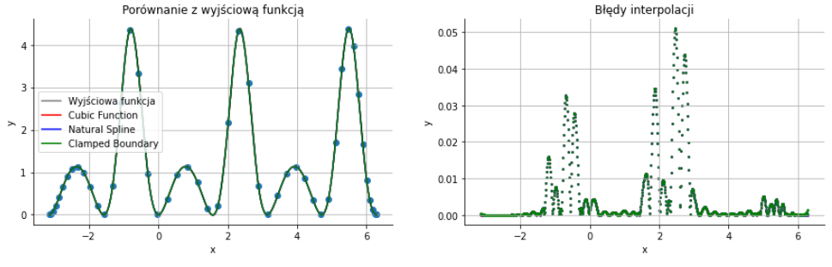

Rys. 5.2.6.2. Wykres interpolacyjnej funkcji sklejanej 3. stopnia oraz błędów przybliżenia dla 50 węzłów

|  |  |  |  |
| --- | --- | --- | --- |
|  | Natural Spline | Cubic Function | Clamped Boundary |
| Największy bezwzględny błąd | 0.051018 | 0.051018 | 0.051018 |
| Suma kwadratów różnic | 0.116400 | 0.116399 | 0.116407 |

Tabela. 5.2.6.2 Wartości błędów dla interpolacyjnej funkcji sklejanej 3. stopnia w zależności od wykorzystanych warunków brzegowych (dla 50 węzłów)

#### **Dla 100 węzłów**

* **Dla węzłów równoodległych**

W przypadku, gdy węzły są równoodległe, widzimy dalszy wzrost jakości przybliżenia, ale także, coraz bardziej nasilający się błąd dla wartości z końca przedziału.



Rys. 5.2.7.1. Wykres interpolacyjnej funkcji sklejanej 3. stopnia oraz błędów przybliżenia dla 100 węzłów

|  |  |  |  |
| --- | --- | --- | --- |
|  | Natural Spline | Cubic Function | Clamped Boundary |
| Największy bezwzględny błąd | 0.007123 | 0.000799 | 0.057419 |
| Suma kwadratów różnic | 0.000541 | 0.000012 | 0.018050 |

Tabela. 5.2.7.1. Wartości błędów dla interpolacyjnej funkcji sklejanej 3. stopnia w zależności od wykorzystanych warunków brzegowych (dla 100 węzłów)

Skoro, w przypadku, gdy wykorzystujemy warunek brzegowy *Clamped Boundary*, obserwujemy efekt podobny do efektu Runge’go, zobaczmy, jak wyglądają wykresy funkcji dla innych warunków brzegowych (z pominięciem wykresu dla warunku *Clamped Boundary*).

Jak widzimy na wykresie poniżej, problem efektu Runge’go pojawia się także dla warunku brzegowego *Natural Spline*.

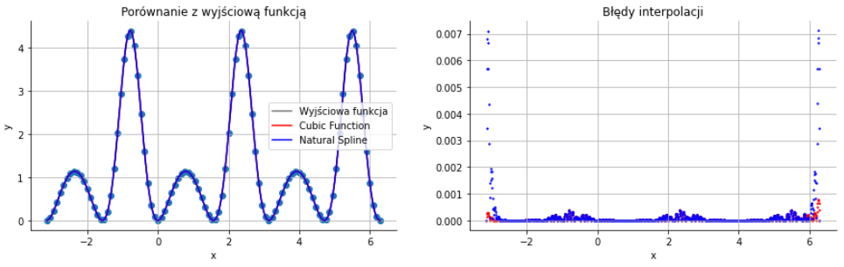

Rys. 5.2.7.2. Wykres interpolacyjnej funkcji sklejanej 3. stopnia oraz błędów przybliżenia dla 100 węzłów

|  |  |  |
| --- | --- | --- |
|  | Natural Spline | Cubic Function |
| Największy bezwzględny błąd | 0.007123 | 0.000799 |
| Suma kwadratów różnic | 0.000541 | 0.000012 |

Tabela. 5.2.7.2. Wartości błędów dla interpolacyjnej funkcji sklejanej 3. stopnia w zależności od wykorzystanych warunków brzegowych (dla 100 węzłów)

* **Dla węzłów rozmieszczonych zgodnie z zerami wielomianu Czebyszewa**

Podobnie jak wcześniej, w przypadku, gdy korzystamy z węzłów Czebyszewa, wzrasta dokładność przybliżenia funkcji **(2.1.1.1.)** przez interpolacyjną funkcję sklejaną 3. stopnia. W tym przypadku również znikają błędy dla węzłów z krańców przedziału.



Rys. 5.2.7.3. Wykres interpolacyjnej funkcji sklejanej 3. stopnia oraz błędów przybliżenia dla 100 węzłów

|  |  |  |  |
| --- | --- | --- | --- |
|  | Natural Spline | Cubic Function | Clamped Boundary |
| Największy bezwzględny błąd | 0.002386 | 0.002386 | 0.002386 |
| Suma kwadratów różnic | 0.000141 | 0.000141 | 0.000141 |

Tabela. 5.2.7.3 Wartości błędów dla interpolacyjnej funkcji sklejanej 3. stopnia w zależności od wykorzystanych warunków brzegowych (dla 100 węzłów)

#### **Porównanie funkcji sklejanej 2. i 3. stopnia**

#### **Dla 20 węzłów**

Na zamieszczonym niżej wykresie dokładnie widać, że jakość przybliżenia, w przypadku, gdy korzystamy z funkcji sklejanej 3. stopnia, jest dla każdego z zastosowanych warunków brzegowych lepsza niż jakość przybliżenia interpolowanej funkcji przez funkcję sklejaną 2. stopnia.

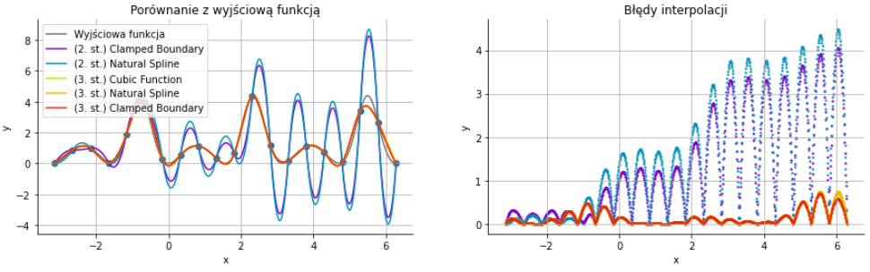

Rys. 5.3.1.1. Wykres interpolacyjnej funkcji sklejanych 2. i 3. stopnia oraz błędów przybliżenia dla 20 węzłów

|  |  |  |
| --- | --- | --- |
|  | Funkcja interpolacyjna 2. stopnia | |
| **Natural Spline** | **Clamped Boundary** | |
| Największy bezwzględny błąd | 4.483262 | 4.048993 | |
| Suma kwadratów różnic | 4000.877510 | 3060.108787 | |

Tabela. 5.3.1.1 Wartości błędów dla interpolacyjnej funkcji sklejanej 2. stopnia w zależności od wykorzystanych warunków brzegowych (dla 20 węzłów)

|  |  |  |  |
| --- | --- | --- | --- |
|  | Funkcja interpolacyjna 3. stopnia | | |
| **Natural Spline** | **Cubic Function** | **Clamped Boundary** |
| Największy bezwzględny błąd | 0.751692 | 0.738718 | 0.707080 |
| Suma kwadratów różnic | 53.740376 | 51.208342 | 45.479404 |

Tabela. 5.3.1.2 Wartości błędów dla interpolacyjnej funkcji sklejanej 3. stopnia w zależności od wykorzystanych warunków brzegowych (dla 20 węzłów)

#### **Dla 40 węzłów**

Przybliżenie się poprawiło zarówno dla funkcji 2. jak i 3. stopnia. Wciąż jednak widać dużą różnicę w dokładności przybliżenia. Możemy zauważyć, że w obu przypadkach, najgorsze przybliżenie otrzymujemy dla warunku brzegowego *Clamped Boundary*. Nawet funkcja 2. stopnia dla warunku *Natural Spline* daje lepsze przybliżenie niż funkcja 3. stopnia, którą wyznaczyliśmy, korzystając z warunku brzegowego *Clamped Boundary*.

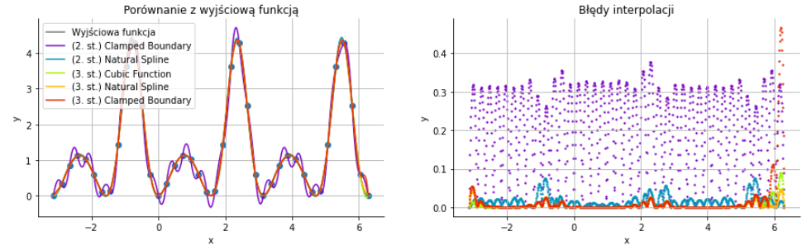

Rys. 5.3.2.1. Wykres interpolacyjnej funkcji sklejanych 2. i 3. stopnia oraz błędów przybliżenia dla 40 węzłów

|  |  |  |
| --- | --- | --- |
|  | Funkcja interpolacyjna 2. stopnia | |
| **Natural Spline** | **Clamped Boundary** | |
| Największy bezwzględny błąd | 0.075393 | 0.378254 | |
| Suma kwadratów różnic | 0.478653 | 54.390494 | |

Tabela. 5.3.2.1 Wartości błędów dla interpolacyjnej funkcji sklejanej 2. stopnia w zależności od wykorzystanych warunków brzegowych (dla 40 węzłów)

|  |  |  |  |
| --- | --- | --- | --- |
|  | Funkcja interpolacyjna 3. stopnia | | |
| **Natural Spline** | **Cubic Function** | **Clamped Boundary** |
| Największy bezwzględny błąd | 0.045856 | 0.089690 | 0.466672 |
| Suma kwadratów różnic | 0.091847 | 0.163202 | 2.949715 |

Tabela. 5.3.2.1 Wartości błędów dla interpolacyjnej funkcji sklejanej 3. stopnia w zależności od wykorzystanych warunków brzegowych (dla 40 węzłów)

#### **Dla 100 węzłów**

Dla 100 węzłów sytuacja jest analogiczna, jak w przypadku 40 węzłów. Ponownie, najgorsze przybliżenie uzyskujemy, korzystając z warunku *Clamped Boundary*. Widzimy również, że powiększa się różnica między dokładnością przybliżenia przez funkcję sklejaną 3. stopnia a dokładnością przybliżenia przez funkcję 2. stopnia.

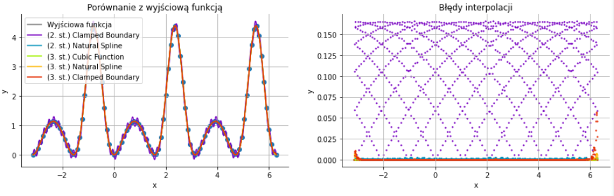

Rys. 5.3.3.1. Wykres interpolacyjnej funkcji sklejanych 2. i 3. stopnia oraz błędów przybliżenia dla 100 węzłów

|  |  |  |
| --- | --- | --- |
|  | Funkcja interpolacyjna 2. stopnia | |
| **Natural Spline** | **Clamped Boundary** | |
| Największy bezwzględny błąd | 0.002636 | 0.166052 | |
| Suma kwadratów różnic | 0.001055 | 14.556447 | |

Tabela. 5.3.3.1 Wartości błędów dla interpolacyjnej funkcji sklejanej 2. stopnia w zależności od wykorzystanych warunków brzegowych (dla 100 węzłów)

|  |  |  |  |
| --- | --- | --- | --- |
|  | Funkcja interpolacyjna 3. stopnia | | |
| **Natural Spline** | **Cubic Function** | **Clamped Boundary** |
| Największy bezwzględny błąd | 0.007123 | 0.000799 | 0.057419 |
| Suma kwadratów różnic | 0.000541 | 0.000012 | 0.018050 |

Tabela. 5.3.3.1 Wartości błędów dla interpolacyjnej funkcji sklejanej 3. stopnia w zależności od wykorzystanych warunków brzegowych (dla 100 węzłów)

### Zestawienie błędów przybliżeń funkcji

W zamieszczonej niżej tabeli, wszystkie wartości błędów są sumie kwadratów różnic między wartościami przyjmowanymi przez interpolowaną funkcję a wartościami interpolacyjnej funkcji sklejanej. Do wyznaczenia wartości błędów, wykorzystałem 1000 równoodległych na przedziale **(2.1.1.3.)** punktów. Funkcje interpolujące również były wyznaczane dla węzłów równoodległych.

|  |  |  |  |  |  |
| --- | --- | --- | --- | --- | --- |
|  | Funkcja 2. stopnia | | Funkcja 3. stopnia | | |
| Liczba węzłów | **Natural Spline** | **Clamped Boundary** | **Natural Spline** | **Cubic Function** | **Clamped Boundary** | |
| 3 |  |  |  |  |  | |
| 4, 7 |  |  |  |  |  | |
| 5 |  |  |  |  |  | |
| 8 |  |  |  |  |  | |
| 10 |  |  |  |  |  | |
| 15 |  |  |  |  |  | |
| 20 |  |  |  |  |  | |
| 25 |  |  |  |  |  | |
| 30 |  |  |  |  |  | |
| 35 |  |  |  |  |  | |
| 50 |  |  |  |  |  | |
| 75 |  |  |  |  |  | |
| 100 |  |  |  |  |  | |

Tabela. 6.1.1. Porównanie błędów interpolacji dla interpolacyjnych funkcji sklejanych 2. i 3. stopnia

### Wnioski

* Przeprowadzona analiza pozwoliła zauważyć różnicę między dokładnością przybliżenia interpolowanej funkcji przez interpolacyjną funkcję sklejaną 2. stopnia a dokładnością przybliżenia dla funkcji interpolacyjnej 3. stopnia. W większości sprawdzonych przypadków, funkcja 3. stopnia dawała znacznie lepsze przybliżenie niż funkcja 2. stopnia. Różnice stały się jeszcze bardziej widoczne przy zwiększaniu liczby węzłów.
* Mogliśmy również zauważyć, jak duży wpływ na kształt krzywej interpolacyjnej oraz na wartości błędów przybliżenia miał dobór warunków brzegowych.
* Dla niewielkiej liczby węzłów (kilka / kilkanaście), rozbieżności między różnymi warunkami brzegowymi nie są aż tak znaczące. Wówczas nie obserwujemy także trendu, który pozwalałby jednoznacznie wskazać warunek brzegowy, pozwalający na osiągnięcie najwyższej dokładności.
* Dla dużej liczby węzłów (powyżej 20) widzimy już, że prawie zwiększenie liczby węzłów, prowadzi nas do osiągnięcia lepszego przybliżenia niż mieliśmy wcześniej. Wówczas da się także zauważyć coraz większą różnicę między dokładnością przybliżenia dla warunków brzegowych *Natural Spline* (dla funkcji 2. i 3. stopnia) oraz *Cubic Function* (dla funkcji 3. stopnia) a dokładnością przybliżenia dla warunku brzegowego *Clamped Boundary* (dla warunku *Clamped Boundary* otrzymujemy najgorsze przybliżenie).
* Duży błąd dla warunku *Clamped Boundary* może wynikać stąd, że już dla 25 węzłów obserwujemy pojawienie się niedokładności podobnej do efektu Runge’go, przez co na krańcach przedziału mamy wartości znacznie odbiegające od wartości interpolowanej funkcji.